التكوين الجنيني العملي المختبرالتاسع

**التغيرات الجنينية لجنين الدجاج بعمر48 ساعة حضانة**

**الانحناء والالتواء ((Flexion & Torsion**

يظهر على الجنين انثناء في جسمه المستقيم عند المنطقة الرأسية باتجاه الجهة البطنية بحيث يصبح الدماغ الامامي باتجاه المح يعرف هذا الانثناء بالانحناء القحفي (**Crainal flexure** ) والنثناء الثاني يحدث في الدماغ الخلفي ويدعى بالانحناء العنقي (**Cervical Flexure** ) . ونتيجة لذلك يصبح الدماغ الوسطي في المقدمة , ويصبح الدماغ الامامي في موازاة الدماغ الخلفي .يتقدم الالتواء (**Torsion** ) من منطقة الراس باتجاه الخلف . ويصبح الجانب الايسر للجنين مواجها للمح .

**الجهازالعصبي Nervous System**

**-Aالدماغ Brain وتقسيماته**

يشهد الدماغ تغيرات وتقسيمات ثانوية كما تظهر تراكيب جديدة وكما يأتي

1. الدماغ الامامي **Prosencephalon** : يظهر الدماغ الامامي ذو جدران سميكة وسقف وجوانب ارق سمكا من قاعه وجوانبه ويصبح منقسما الى جزئين :
2. **الدماغ الانتهائي Telencephalon ويكون الى الامام .**
3. **الدماغ البيني Diencephalon ويقع الى الخلف من الدماغ الانتهائي .**

وفي نفس الوقت الذي ياخذ فيه القمع **Infundibulum** بزيادة العمق , فان انبعاج اخر ينمو من الاكتوديرم باتجاهه يعرف بجيب راثكي **Rathkes pouch.**

1. الدماغ المتوسط **Mesencephalon** : ويكون ذو سقف وقاع وجوانب منتظمة السمك , كما تنعدم فيه التقسيمات الثانوية .
2. الدماغ المؤخر **Rhombencephalon**  : ويكون اكبر الثلاثة , كما انه ينقسم الى قسمين :
3. الدماغ التالي **Metencephalon** يكون سقفه وجوانبه وقاعه منتظمة السمك .
4. الدماغ البصلي **Mylencephalon** يكون سقفه رقيق جدا وقاعه وجوانبه سميكة .

يستمر الدماغ البصلي من الخلف مع الحبل الشوكي ذوالقناة المركزية الشقية الشكل ويختفي الجيب المعيني في هذه المرحلة نتيجة لاكتمال التحام الانبوب العصبي في نهايته الخلفية .

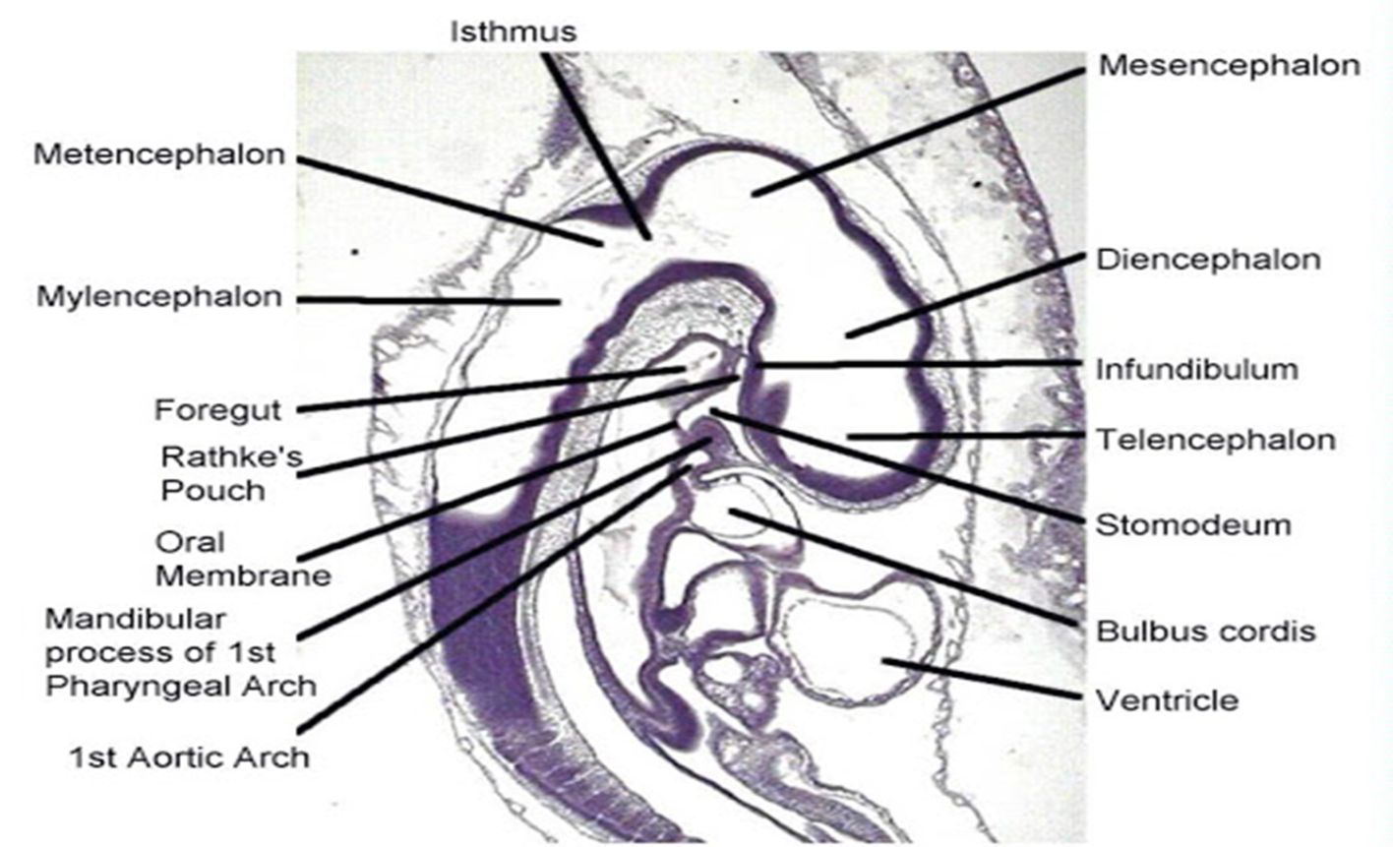

**اقسام الدماغ في جنين الدجاج**

-**Bالحويصلة البصرية Optic vesicle**

يظهر بالجنين تخصر يشكل الحد الفاصل مابين الحويصلة البصرية والدماغ الامامي يعرف بالساق البصري  **Optic stalk** بعد ذلك يبدأ الجزء البعيد من الحويصلة البصرية بالانغلاف **Invagination** ويمتد هذا الانغلاف نحو الداخل مكونا في جنين 48 ساعة تركيب كوبي الشكل مزدوج الجدار يعرف بالكوب البصري **Optic cup** , تكون الطبقة الداخلية من الكوب البصري سميكا وتدعى بالطبقة الشبكية **Retinal layer** بينما تكون الطبقة الخارجية رقيقة وتدعى بالطبقة المصطبغة **Pigmented layer** ولاتكون حافة الكوب البصري كاملة من الجهة البطنية لوجود انخفاض في هذه المنطقة يمتد على طول الساق البصري . يعرف هذا الانخفاض بالشق البصري او المشيمي **Optic or Choroid fissure**  .

تحفز الحويصلة البصرية الاكتوديرم السطحي المواجه لها على التثخن يدعى هذا التثخن بالقرص العدسي Lens placode يبدا القرص بالانغلاف مكونا كرة مجوفة تدعى بالحويصلة العدسية Lens vesicle تفتح الى الخارج بفتحة صغيرة وتاخذ العدسة المتكونة من الحويصلة العدسية مكانها داخل الكوب البصري .

-**C الحويصلة السمعية Auditory vesicle**

يتكون على السطح الظهري الجانبي من الاكتوديرم السطحي المقابل للدماغ البصلي **Myelencephalon**  , زوج من التثخنات يدعى كل منها بالقرص السمعي **Auditory placode** . وياخذ القرص السمعي بالانغلاف مكون نقرة سمعية **Auditory pi**t لاتلبث ان تاخذ شكل كيس حيث تدعى بالحويصلة السمعية **Auditory vesicle** والتي تتصل بالخارج عن طريق فتحة تبدا بالاختفاء .

**الجهاز الهضمي Digestive system**

1. المعي الامامي Foregut : الذي ينقسم الى ثلاثة اقسام هي :-
2. المعي قبل الفمي Preoral gut

يقع الى اقصى الامام من المعي امام الصفيحة الفمية ممتدا نحو القمع لكنه يضمحل تدريجيا بعد ذلك اما الفم فلا يزال مغلقا .

1. **البلعوم Pharynx**

ويكون اطول اقسم المعي الامامي واوسعها , وتقع على جانبيه جيوب خيشومية Branchial pouches وثلاث ازواج من اخاديد غلصمية Visceral grooves ويلتقي كل جيب خيشومي مع اخدود غلصمي تقابلهم صفيحة غلصمية او احشائية Visceral plate تتمزق وتكون شق غلصمي او احشائي Visceral cleft ولهذا نلاحظ بجنين 48 ساعة حضانة فقط شق واحد مفتوح وبذلك يتكون الجهاز الغلصمي . ويبرز من قاع البلعوم تثخن لايلبث ان ينبعج الى الاسفل على شكل جيب ليكون فيما بعد الغدة الدرقية Thyroid gland .

1. **المرئ Oesophagus**

ويقع الى الخلف من البلعوم ويختلف عنه بكونه اقل اتساعا وتنعدم المشتقات على جانبيه , يظهر برعمان بطنيان من الاندوديرم عند قاع المرئ في المنطقة التي يتحد فيها الوريدان المحيان لتكوين بداءة الكبد Liver primordium .

1. **المعي المتوسط Midgut** يتميزالمعي المتوسط بكون سقفه يطل على المح اما جدرانه الجانبية فتحدها من الامام البواب المعوي الامامي Anterior intestinal porter ومن الخلف البواب المعوي الخلفي Posterior intestinal portal .

**ج- المعي الخلفي hind gut**

يظهر تحت بقايا الخط البدائي ويكون مجوف ومبطن كليا بالاديم الباطن endoderm حاله حال المعي الامامي.

**جهاز الدوران Circulatory system**

يزداد انحناءالقلب ويصبح مثبتا من الجهة الامامية بالابهرين البطنيين Ventral aorta ومن الخلف بالوريدين السريين المساريقيين Omphalomesenteric veins وتسبب الزيادة في طول القلب الى التواءه ويصبح من الممكن تمييز اجزاء القلب بسهولة من خلال ظهور التخصرات في الانبوب القلبي, وهذه الاجزاء من الخلف للامام :

الجيب الوريدي Sinus venosus

الاذين Atrium ويكون صغير ويقع في الجزء الظهري (اليسار )

البطين Ventricle ويكون كبير الحجم ويتجه نحو اليمين .

البصلة القلبية Bulbus cordis

الجذع الشرياني Truncus arteriosus

يتفرع الجذع الشرياني الى ابهرين بطنيين والذان ينعكسان حول مقدمة المعي الامامي بشكل اقواس ابهرية Aortic arches لتعطي بعد ذلك ابهران ظهريان يتحدان بعد مسافة صغيرة ليكونان الابهر النازل Descending aorta والذي يتفرع منه شريانان محيان Omphalomesenteric arteries يعودان بالدم الى الباحة المعتمة ليكتسب الدم الغذاء ومن ثم يعود الدم المحمل بالغذاء من الباحة المعتمة الى القلب عن طريق الوريدين السريين المسراقيين Omphalomesenteric veins .

.

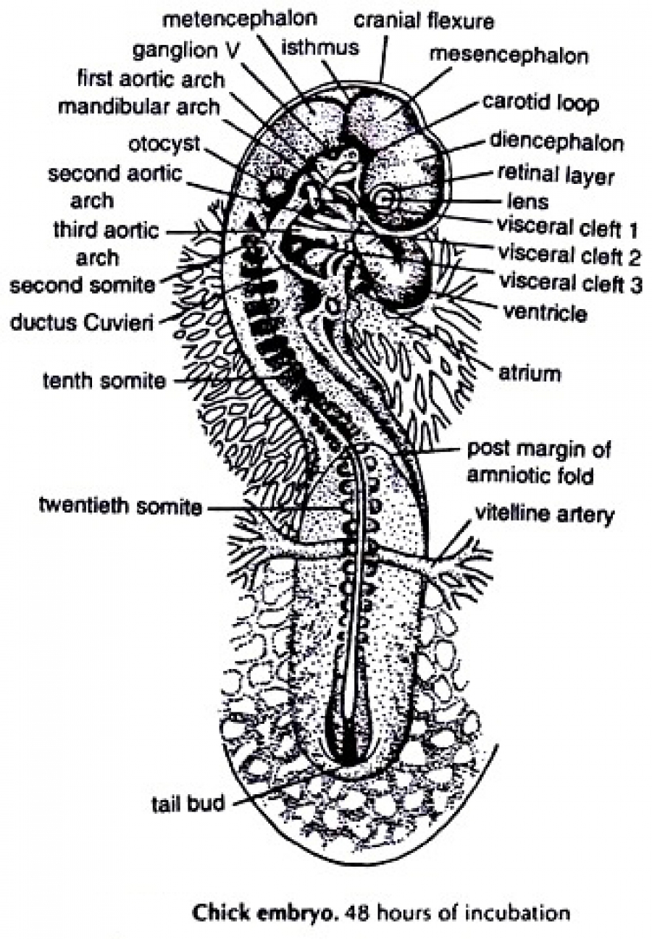

**Chick embryo 48 hours incubation**

**الملامح العامة لجنين 48 ساعة حضانة**

1. يزداد طول الجنين ليصبح 7ملم
2. تتقدم عملية الانحناء flexion والالتواء torsion

يظهر على الجنين في المنطقة الراسية انحنائين مكملين لبعضهما البعض باتجاه المح يظهر احدهما في الدماغ المتوسط (الانحناء القحفي Cranial flexure ) والثاني في الدماغ الخلفي (الانحناء العنقي Cervical flexure ) ونتيجة لذلك يصبح الدماغ الوسطي في المقدمة والدماغ الامامي في موازة الدماغ الخلفي . يتقدم الالتواء Torsion من منطقة الراس باتجاه الخلف حتى يصل للجسيدة 13 تقريبا .

1. يتمايز الدماغ الى خمسة اقسام بدلا من ثلاثة وتتحول الحويصلة البصرية الى كوب بصري مزدوج الجدران يضم في داخله الحويصلة العدسية . ومن التراكيب التي تظهر في هذه المرحلة الحويصلتان السمعيتان والتي تتخذ كل منهما موقعها على احد جانبي الدماغ البصلي Myelencephalon .
2. انغلاق الانبوب العصبي تماما واختفاء الجيب المعيني sinus rhomboidalis .
3. تستمر الطية السلوية الامامية المتكونة من الجنب الجسمي خارج جنيني بالنمو باتجاه الخلف .
4. يصبح من الممكن تقسيم المعي الامامي الى ثلاثة اقسام هي : المعي قبل الفمي والبلعوم والمرئ .وتفتح على جانبي البلعوم في هذه المرحلة زوج من الشقوق الغلصمية كما تظعر بداءة الغدة الدرقية والكبد ويظهر المعي الخلفي .
5. يصل عدد الجسيدات الى 27 زوج .
6. يظهر القلب نموا سريعا ويتخذ شكل حرف S , وتكتمل الاوعية الدموية فيما تزداد ضربات القلب ويبدأ دوران الدم .